План работы кружка «Мир языка»
на период дистанционного обучения
(разработан на основе дополнительной общеобразовательной программы
«В стране английского языка») Педагог Наумова Е.А.
на период с 31.01.2022 по 15.02.2022
Группы ПФДО
N п/п | Период работы дата (согласно расписания занятий) | Тема  Содержание занятий | форма предоставления детям изучаемого материала и заданий для выполнения | форма обратной связи, предоставления детьми выполненных заданий.
1 | 1 неделя  02.02 | Закрепление лексического и грамматического материала по пройденным темам «МНОЖЕСТВЕННОЕ ЧИСЛО ИМЕН СУЩЕСТВИТЕЛЬНЫХ» , «ПОГОДА».  По полученному в рассылке материалу, выполнить задания №3,№8. | личные сообщения Viber, WhatsApp, эл.почта  naum.kata@yandex.ru | личные сообщения Viber, WhatsApp, эл.почта  naum.kata@yandex.ru
 | 04.02 | Закрепление лексического и грамматического материала по пройденным темам. «Числительные», «Школьные принадлежности».  По полученному в рассылке материалу, выполнить задания№5,№6. | личные сообщения Viber, WhatsApp, эл.почта  naum.kata@yandex.ru | личные сообщения Viber, WhatsApp, эл.почта  naum.kata@yandex.ru
 | 05.02 | Закрепление лексического и грамматического материала по пройденным темам. «Притяжательные местоимения»  По полученному в рассылке материалу, выполнить задания.№1,№2,№4,№7 | личные сообщения Viber, WhatsApp, эл.почта  naum.kata@yandex.ru | личные сообщения Viber, WhatsApp, эл.почта  naum.kata@yandex.ru
Работа педагога: Подготовить конспект занятия.
Полезные ссылки для самостоятельного просмотра
https://ienglish.ru/blog/grammatika-angliiskogo-iazika/spravochnik-po-angliiskoi-grammatike/mnozhestvennoe-chislo-v-angliiskom множественное число имен сущ
https://yandex.ru/video/preview/?text=числительные%20в%20английском%20языке&path=wizard&parent-reqid=1643716685314161-17465414834697616005-vla1-3449-vla-l7-balancer-8080-BAL-9999&wiz_type=vital&filmId=102694286632133140 числительные
https://yandex.ru/video/preview/?text=притяжательные%20местоимения%20в%20английском%20языке&path=wizard&parent-reqid=1643716769340220-1971521699588151747-vla1-3598-vla-l7-balancer-8080-BAL-9067&wiz_type=v4thumbs&filmId=17393347257901265094 притяжательные местоимения

Занятие по английскому
Тема урока: Закрепление лексического и грамматического материала по пройденным темам.
Цель урока: закрепление предметных знаний, умений, навыков, формирование универсальных учебных действий
Задачи урока:
Практические
- повторить и обобщить лексику по темам «погода», «школьные принадлежности»;
- формирование и развитие грамматических навыков употребления предлогов места, множественное число имен сущ.,числительные, притяжательные местоимения
Развивающие
- развивать у учащихся языковую догадку, память, внимание;
- развивать у учащихся познавательный интерес к изучению английского языка;
Результативность обучения:
- безошибочное выполнение упражнений.
1. Найди в каждом воздушном шаре лишний звук.
- 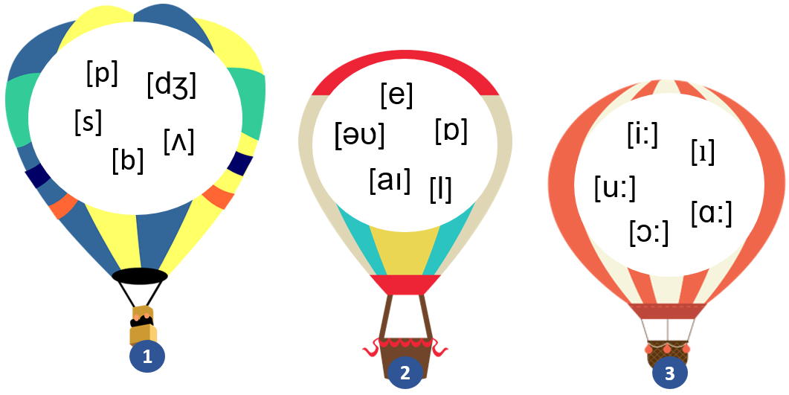
- A) 1. [dʒ], 2. [l], 3. [ı] Б) 1. [ʌ], 2. [l], 3. [i:]
- В) 1. [ʌ], 2. [l], 3. [ı] Г) 1. [ʌ], 2. [ɒ], 3. [ı]
- 2. Выбери всё, что пригодится тебе в школе в процессе обучения.
- 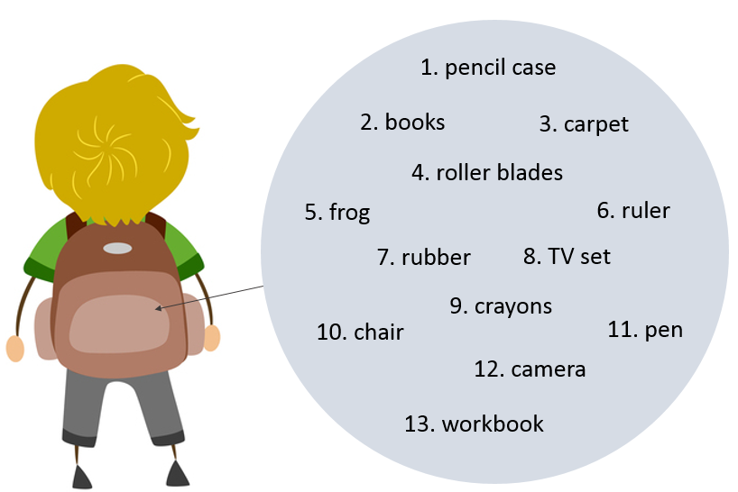
- A) 1,2,6,7,9,11,13 Б) 1,2,6,7,9,11,12
- В) 1,2,3,7,9,11,13 Г) 1,2,6,7,10,11,13
3. Найди робота, в котором все слова во множественном числе записаны правильно.
- 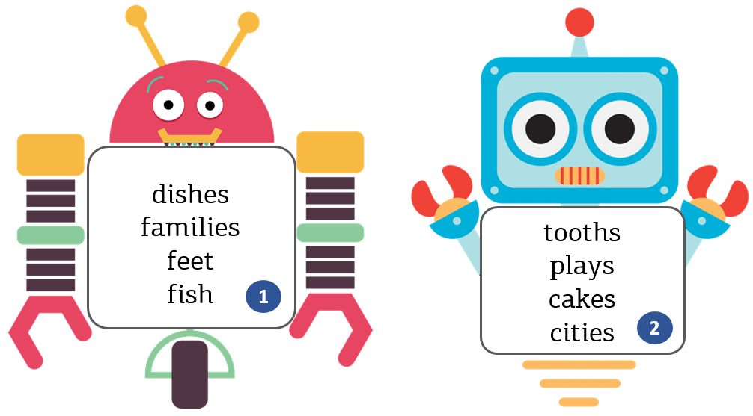
- 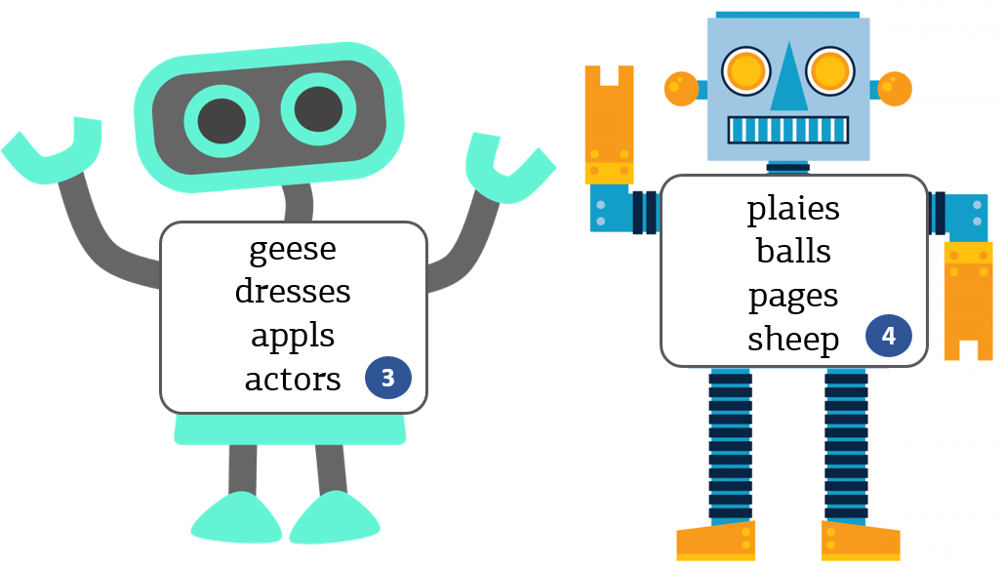
A) 1 Б) 2 В) 3 Г) 4
4. Выбери правильные ответы на вопросы.
- 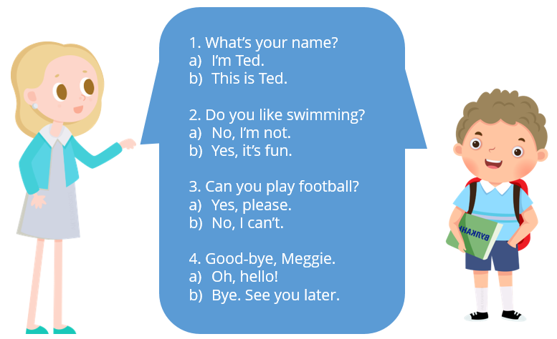
A) 1b2b3b4b Б) 1a2b3b4a В) 1a2a3b4b Г) 1a2b3b4b
5. Сколько монет в сундуке?
- 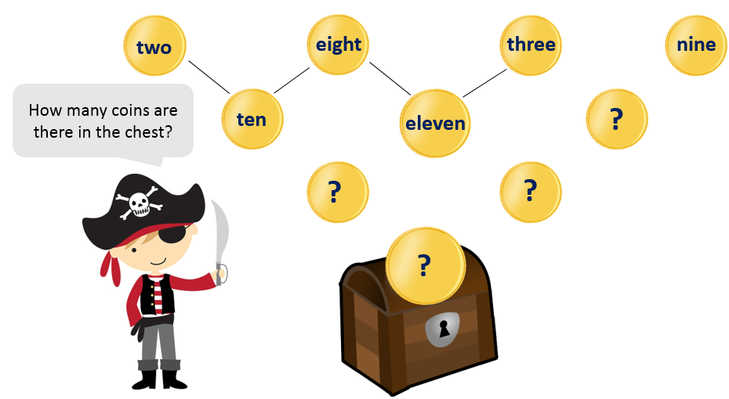
A) 42 Б) 44 В) 34 Г) 23
6. Разгадай ребус.
- 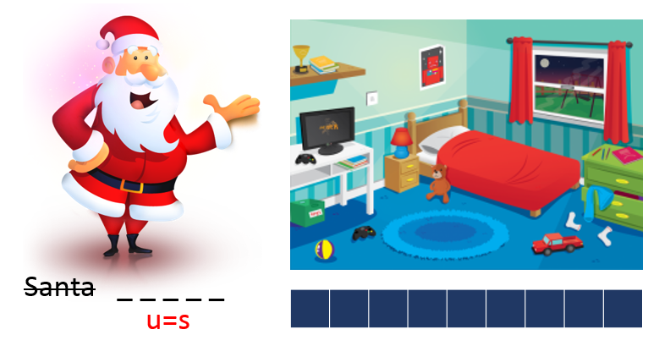
A) classwork Б) chocolate В) classroom Г) Wednesday
7. Выбери подходящее притяжательное местоимение.
- 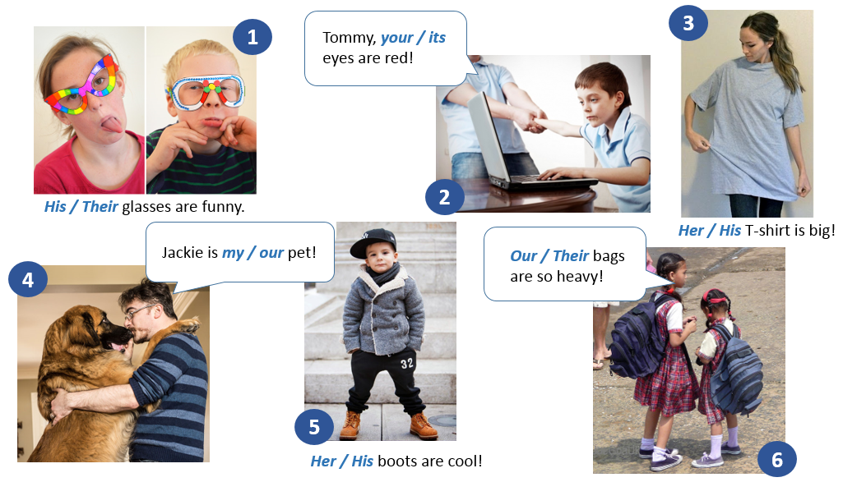
- A) 1. Their 2. your 3. Her 4. my 5. His 6. Our
- Б) 1. Their 2. your 3. Her 4. our 5. His 6. Their
- В) 1. His 2. your 3. His 4. my 5. His 6. Our
- Г) 1. Their 2. its 3. Her 4. my 5. His 6. Their
8. Изучи карту и прочитай открытки. В каких местах эти люди сейчас отдыхают?
- 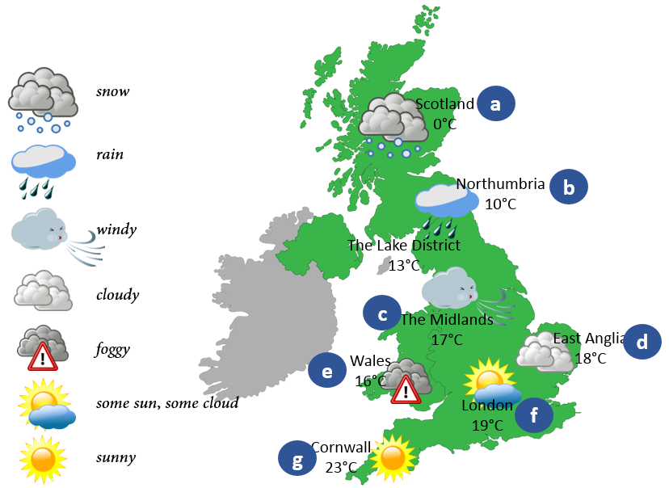
- 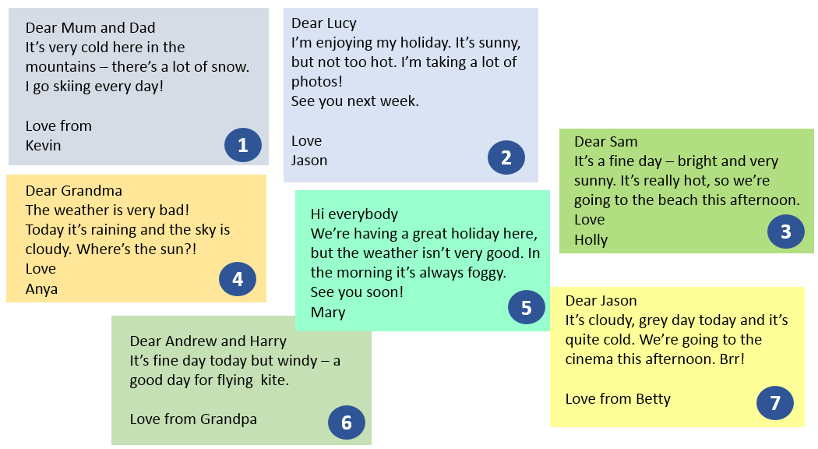
- A) 1f2a3g4b5e6c7d Б) 1a2f3g4d5e6c7b
- В) 1a2f3g4b5c6e7d Г) 1a2f3g4b5e6c7d

План работы кружка «Мир языка» на период дистанционного обучения
(разработан на основе дополнительной общеобразовательной программы
«Step by Step») Педагог Наумова Е.А.
на период с 31.01.2022 по 15.02.2022
Группы бюджет
N п/п | Период работы дата (согласно расписания занятий) | Тема  Содержание занятий | форма предоставления детям изучаемого материала и заданий для выполнения | форма обратной связи, предоставления детьми выполненных заданий.
1 | 1 неделя  01.02 | Закрепление лексического и грамматического материала по пройденным темам «МНОЖЕСТВЕННОЕ ЧИСЛО ИМЕН СУЩЕСТВИТЕЛЬНЫХ» , «ПОГОДА».  По полученному в рассылке материалу, выполнить задания №3,№8. | личные сообщения Viber, WhatsApp, эл.почта  naum.kata@yandex.ru | личные сообщения Viber, WhatsApp, эл.почта  naum.kata@yandex.ru
 | 02.02 | Закрепление лексического и грамматического материала по пройденным темам. «Числительные», «Школьные принадлежности».  По полученному в рассылке материалу, выполнить задания№5,№6. | личные сообщения Viber, WhatsApp, эл.почта  naum.kata@yandex.ru | личные сообщения Viber, WhatsApp, эл.почта  naum.kata@yandex.ru
 | 05.02 | Закрепление лексического и грамматического материала по пройденным темам. «Притяжательные местоимения»  По полученному в рассылке материалу, выполнить задания.№1,№2,№4,№7 | личные сообщения Viber, WhatsApp, эл.почта  naum.kata@yandex.ru | личные сообщения Viber, WhatsApp, эл.почта  naum.kata@yandex.ru
Работа педагога: Подготовить конспект занятия.
Полезные ссылки для самостоятельного просмотра
https://ienglish.ru/blog/grammatika-angliiskogo-iazika/spravochnik-po-angliiskoi-grammatike/mnozhestvennoe-chislo-v-angliiskom множественное число имен сущ
https://yandex.ru/video/preview/?text=числительные%20в%20английском%20языке&path=wizard&parent-reqid=1643716685314161-17465414834697616005-vla1-3449-vla-l7-balancer-8080-BAL-9999&wiz_type=vital&filmId=102694286632133140 числительные
https://yandex.ru/video/preview/?text=притяжательные%20местоимения%20в%20английском%20языке&path=wizard&parent-reqid=1643716769340220-1971521699588151747-vla1-3598-vla-l7-balancer-8080-BAL-9067&wiz_type=v4thumbs&filmId=17393347257901265094 притяжательные местоимения

Занятие по английскому
Тема урока: Закрепление лексического и грамматического материала по пройденным темам.
Цель урока: закрепление предметных знаний, умений, навыков, формирование универсальных учебных действий
Задачи урока:
Практические
- повторить и обобщить лексику по темам «погода», «школьные принадлежности»;
- формирование и развитие грамматических навыков употребления предлогов места, множественное число имен сущ.,числительные, притяжательные местоимения
Развивающие
- развивать у учащихся языковую догадку, память, внимание;
- развивать у учащихся познавательный интерес к изучению английского языка;
Результативность обучения:
- безошибочное выполнение упражнений.
1. Найди в каждом воздушном шаре лишний звук.
- A) 1. [dʒ], 2. [l], 3. [ı] Б) 1. [ʌ], 2. [l], 3. [i:]
- В) 1. [ʌ], 2. [l], 3. [ı] Г) 1. [ʌ], 2. [ɒ], 3. [ı]
- 2. Выбери всё, что пригодится тебе в школе в процессе обучения.
- A) 1,2,6,7,9,11,13 Б) 1,2,6,7,9,11,12
- В) 1,2,3,7,9,11,13 Г) 1,2,6,7,10,11,13
3. Найди робота, в котором все слова во множественном числе записаны правильно.
A) 1 Б) 2 В) 3 Г) 4
4. Выбери правильные ответы на вопросы.
A) 1b2b3b4b Б) 1a2b3b4a В) 1a2a3b4b Г) 1a2b3b4b
5. Сколько монет в сундуке?
A) 42 Б) 44 В) 34 Г) 23
6. Разгадай ребус.
A) classwork Б) chocolate В) classroom Г) Wednesday
7. Выбери подходящее притяжательное местоимение.
- A) 1. Their 2. your 3. Her 4. my 5. His 6. Our
- Б) 1. Their 2. your 3. Her 4. our 5. His 6. Their
- В) 1. His 2. your 3. His 4. my 5. His 6. Our
- Г) 1. Their 2. its 3. Her 4. my 5. His 6. Their
8. Изучи карту и прочитай открытки. В каких местах эти люди сейчас отдыхают?
- A) 1f2a3g4b5e6c7d Б) 1a2f3g4d5e6c7b
- В) 1a2f3g4b5c6e7d Г) 1a2f3g4b5e6c7d

